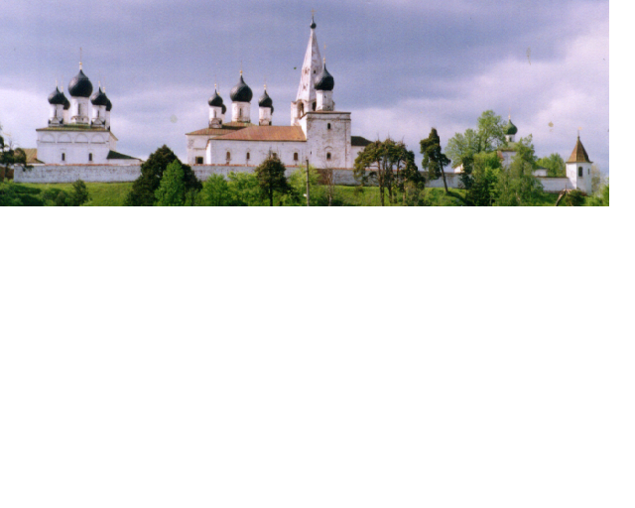
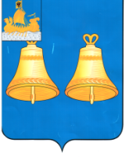
ИНФОРМАЦИОННЫЙ БЮЛЛЕТЕНЬ
ВЫПУСК
№ 220-2

29 ноября
2023
МАКАРЬЕВСКОГО МУНИЦИПАЛЬНОГО РАЙОНА КОСТРОМСКОЙ ОБЛАСТИ

СОБРАНИЕ ДЕПУТАТОВ
МАКАРЬЕВСКОГО МУНИЦИПАЛЬНОГО РАЙОНА
РЕШЕНИЕ

№ 47 от 29.11.2023 года
О прекращении полномочий депутата
Собрания депутатов Макарьевского муниципального района Костромской области Хопина А.Г.

На основании пункта 1 части 4 статьи 35 Федерального закона от 6 октября 2003 года №131-ФЗ «Об общих принципах организации местного самоуправления в Российской Федерации», части 2 статьи 14 Устава Макарьевского муниципального района Костромской области, решения Совета депутатов Горчухинского сельского поселения Макарьевского муниципального района от 28.11.2023 №94 «Об избрании главы Горчухинского сельского поселения Макарьевского муниципального района Костромской области из числа кандидатов, представленных конкурсной комиссией, по результатам конкурса», Собрание депутатов Макарьевского муниципального района
Р Е Ш И Л О :
1. Прекратить 29.11.2023 года полномочия Хопина Алексея Геннадьевича - депутата Собрания депутатов Макарьевского муниципального района Костромской области.
2. Данное решение вступает в силу со дня его подписания и подлежит официальному опубликованию.
3. Данное решение направить главе Макарьевского муниципального района для подписания и официального опубликования.

Глава Макарьевского муниципального района  Костромской области  Ю.Ю. Метелкин | Заместитель председателя Собрания депутатов  Макарьевского муниципального района  Костромской области  А.Н. Казвиров

№ 48 от 29.11.2023 года
О признании полномочий депутата
Собрания депутатов Макарьевского муниципального района Костромской области

На основании статьи 35 Федерального закона от 6 октября 2003 года №131-ФЗ «Об общих принципах организации местного самоуправления в Российской Федерации», статей 14, 18, 30 Устава Макарьевского муниципального района Костромской области, Регламента Собрания депутатов Макарьевского муниципального района, решения Совета депутатов Горчухинского сельского поселения от 28.11.2023 №95 «Об избрании депутата Совета депутатов Горчухинского сельского поселения Макарьевского муниципального района Костромской области в Собрание депутатов Макарьевского муниципального района Костромской области, Собрание депутатов Макарьевского муниципального района
Р Е Ш И Л О :
1. Считать депутатом Собрания депутатов Макарьевского муниципального района Костромской области с 29 ноября 2023 года Запанкова Александра Николаевича.
2. Настоящее решение вступает в силу со дня подписания.
3. Настоящее решение направить главе Макарьевского муниципального района для подписания и официального опубликования.

Глава Макарьевского муниципального района Костромской области  Ю.Ю. Метелкин | Заместитель председателя Собрания депутатов  Макарьевского муниципального района  Костромской области  А.Н. Казвиров

№ 49 от 29.11.2023 года

О прекращении полномочий председателя
Собрания депутатов Макарьевского муниципального
района Костромской области

На основании статьи 35 Федерального закона от 6 октября 2003 № 131-ФЗ «Об общих принципах организации местного самоуправления в Российской Федерации», статей 14 и 15 Устава Макарьевского муниципального района Костромской области, части 2 статьи 11 Регламента Собрания депутатов Макарьевского муниципального района, решения Собрания депутатов Макарьевского муниципального района от 29.11.2023 №47 «О прекращении полномочий депутата Собрания депутатов Макарьевского муниципального района Костромской области Хопина А.Г.», Собрание депутатов Макарьевского муниципального района
Р Е Ш И Л О:
1. Прекратить 29 ноября 2023 года полномочия председателя Собрания депутатов Макарьевского муниципального района Костромской области Хопина Алексея Геннадьевича.
2. Настоящее решение вступает в силу со дня его подписания
3. Настоящее решение направить главе Макарьевского муниципального района для подписания и официального опубликования.
Глава Макарьевского муниципального района  Костромской области  Ю.Ю. Метелкин | Заместитель председателя Собрания депутатов Макарьевского муниципального района  Костромской области  А.Н. Казвиров

№ 50 от 29.11.2023 года

Об избрании председателя Собрания депутатов Макарьевского муниципального района Костромской области

В соответствии с Федеральным законом от 6 октября 2003 года №131-ФЗ «Об общих принципах организации местного самоуправления в Российской Федерации», ч. 2 статьи 14 и статьи 15 Устава Макарьевского муниципального района Костромской области, статьи 9 Регламента Собрания депутатов Макарьевского муниципального района, решением Собрания депутатов Макарьевского муниципального района от 29.11.2023 №49 «О прекращении полномочий председателя Собрания депутатов Макарьевского муниципального района Костромской области», по итогам открытого голосования, Собрание депутатов Макарьевского муниципального района
РЕШИЛО:
1. Избрать 29 ноября 2023 года председателем Собрания депутатов Макарьевского муниципального района Костромской области, работающим на непостоянной основе Казвирова Алексея Николаевича.
2. Настоящее решение вступает в силу с даты его принятия и подлежит официальному опубликованию.
3. Настоящее решение направить главе Макарьевского муниципального района для подписания и официального опубликования.

Глава Макарьевского муниципального района  Костромской области  Ю.Ю. Метелкин | Председатель Собрания депутатов  Макарьевского муниципального района  Костромской области  А.Н. Казвиров

УЧРЕДИТЕЛИ: Собрание депутатов и администрация Макарьевского муниципального района
Тираж: 35 экз. наш адрес: 157460, г. Макарьев, пл. Революции, д.8 цена: бесплатно

